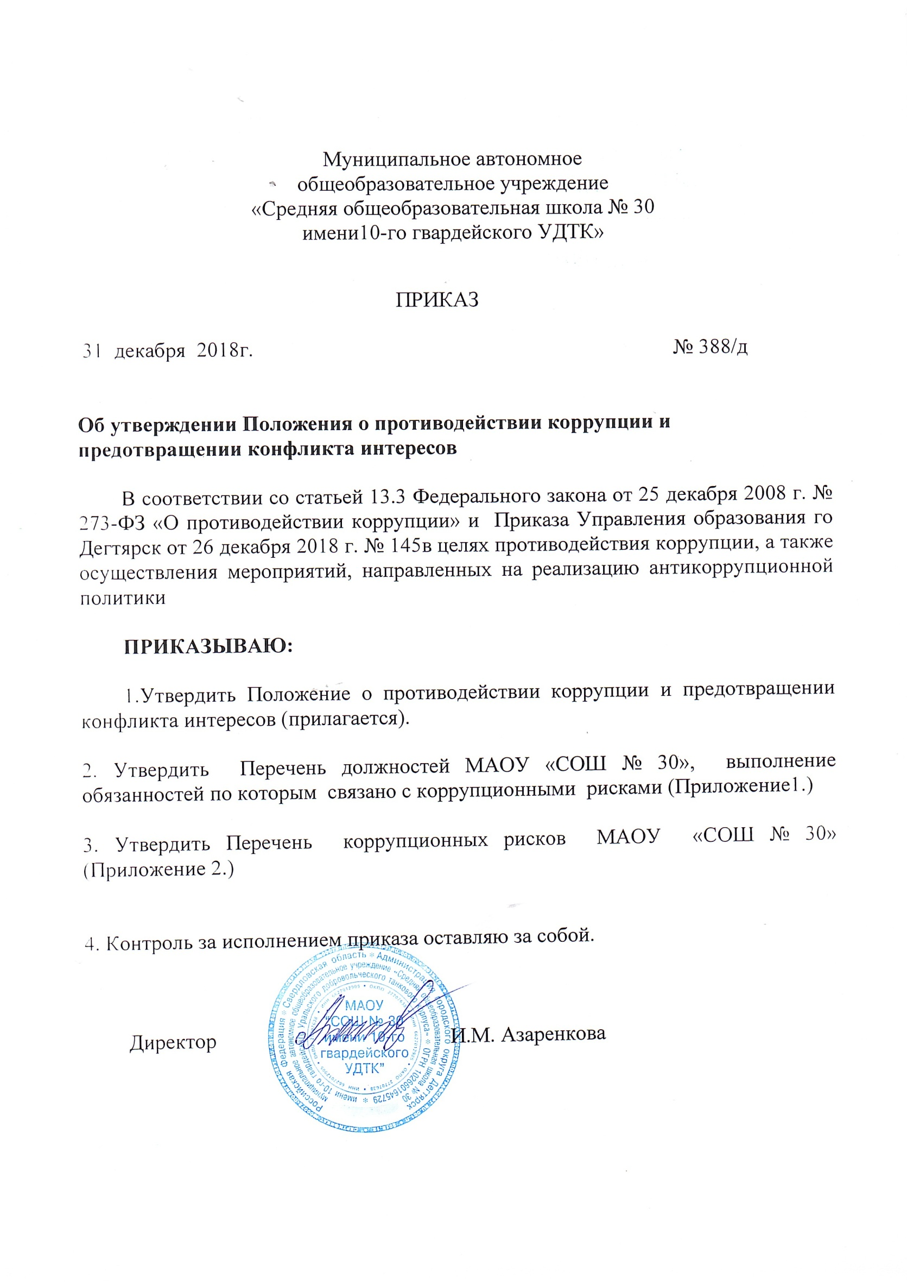

**Муниципальное автономное общеобразовательное учреждение**

**«Средняя общеобразовательная школа № 30 имени**

**10-го гвардейского Уральского добровольческого танкового корпуса»**

Приложение к

Приказу от 31.12.2018 № 388/д

«Об утверждении Положения о противодействию коррупции

и предотвращении конфликта интересов»

Приложение к приказу

Управления образования го Дегтярск

от «26»декабря 2018 № 147

**ПОЛОЖЕНИЕ**

**о противодействии коррупции и предотвращении конфликта интересов**

**1. Общие положения**

1.1. Настоящее Положение о противодействии коррупции и предотвращении конфликта интересов работников МАОУ «СОШ № 30» (далее – ОУ) разработано в соответствии с Федеральным законом от 25.12.2008 № 273-ФЗ «О противодействии коррупции», Приказа Управления образованием го Дегтярск от «26»декабря 2018 № 147.

1.2. Положение о противодействии коррупции и предотвращении конфликта интересов в МАОУ «СОШ № 30 (далее – Положение) предусматривает следующее:

- п.2 Порядок предотвращения и урегулирования конфликта интересов.

- п.3 Порядок уведомления работодателя о фактах обращения в целях склонения работников к совершению противоправных действий.

- п.4 Порядок уведомления о подарках, полученных работниками в связи с протокольными мероприятиями, служебными командировками и другими официальными мероприятиями

1.3. Термины и определения:

**Работники** – физические лица, состоящие в трудовых отношениях с ОУ.

**Члены семьи Работников ОУ** (лица, находящиеся с Работником в близком родстве) – родственники по прямой восходящей и нисходящей линии (родители, дети, дедушки, бабушки, внуки, в числе полнородные и неполнородные (имеющими только одного общего родителя) братья и сестры).

**Конфликт интересов** – ситуация, при которой личная заинтересованность Работника может повлиять на процесс принятия решения и, таким образом, принести ущерб интересам ОУ.

**Личная заинтересованность** – заинтересованность работника в получении им при исполнении должностных (служебных) обязанностей доходов в денежной либо натуральной форме, личной выгоды непосредственно для него, членов его семьи или лиц, находящихся в близком родстве, а также для граждан или организаций, с которыми он связан финансовыми или иными обязательствами имущественного характера.

**Противоправное действие** **(бездействие)** – злоупотребление служебным положением (полномочиями), дача взятки, коммерческий подкуп либо иное незаконное использование работником своего должностного положения вопреки законным интересам ОУ в целях получения выгоды в виде денег, ценностей, иного имущества или услуг имущественного характера, иных имущественных прав для себя или для третьих лиц, либо незаконное предоставление такой выгоды указанному лицу другими физическими лицами.

**Ситуация потенциального конфликта интересов** – ситуация, при которой у работников при осуществлении ими своей деятельности может возникнуть личная заинтересованность, приводящая к конфликту интересов.

**П. 2. Порядок предотвращения и урегулирования конфликта интересов**

2.1. Основные положения:

- Настоящий Порядок предотвращения и урегулирования конфликта интересов в МАОУ «СОШ № 30» (далее – Порядок) разработан с целью определения процедур предупреждения, своевременного выявления и урегулирования конфликта интересов, а также определения порядка и координации действий всех работников в случае возникновения или возможности возникновения конфликтов интересов.

- Работник, которому стало известно о ситуации потенциального конфликта интересов, возникшем конфликте интересов или личной заинтересованности у иного работника ОУ в связи с исполнением им его трудовых обязанностей, обязан направить об этом соответствующее обращение непосредственному или вышестоящему руководителю.

- Действие настоящего Порядка распространяется на всех работников.

- Урегулирование конфликтов интересов в отношении Работников, в том числе, занимающих должности, относящихся к руководящему составу ОУ.

2.2. Основные принципы предотвращения и урегулирования конфликтов интересов:

- **Приоритет прав и законных интересов ОУ перед личными интересами работника**. Предотвращение и урегулирование конфликта интересов должно максимально отвечать интересам ОУ, в равной мере обеспечивать соблюдение и защиту прав ОУ, имущественных интересов и деловой репутации ОУ.

- **Приоритет предупредительных мер.** ОУ придает большое значение своевременному предупреждению справедливому предотвращению и урегулированию конфликта интересов.

- **Индивидуальное рассмотрение каждой ситуации** потенциального конфликта интересов и процесса их урегулирования.

- **Конфиденциальность процесса раскрытия сведений** о ситуации потенциального конфликта интересов/конфликте интересов и процессах их урегулирования.

2.3. Причины возникновения ситуации потенциального конфликта интересов:

- Нарушение и неисполнение работником требований законодательства Российской Федерации, Положения ОУ, локальных нормативных правовых актов ОУ.

- Несоблюдение работником норм и принципов корпоративной этики, стандартов корпоративного поведения, предусмотренных в Положении о корпоративной этике и других локальных нормативных актах ОУ.

- Наличие у работника финансовых интересов в других юридических лицах, с которыми ОУ поддерживает договорные отношения.

- Предоставление работником деловых возможностей, в том числе необоснованных преференций, другим юридическим лицам в ущерб интересам ОУ в силу своих личных интересов.

- Несвоевременное и неправомерное разрешение ситуаций потенциального конфликта интересов, возникающих в ОУ.

2.4. Ситуации, при которых возникает конфликт интересов:

- При осуществлении ОУ своей закупочной деятельности, взаимодействии со своими контрагентами в случае, когда работник или лица, находящиеся с ним в близком родстве, или иные лица, с которыми связана его личная заинтересованность:

* владеет (лично или совместно с указанными лицами) долями участия в капитале, паями, акциями, облигациями и иными ценными бумагами, эмитентами которых являются юридические лица, принимающие участие в закупках ОУ, и/или юридические лица, являющиеся контрагентами ОУ;
* состоял в течение последних 12-ти календарных месяцев в трудовых (на основании трудовых договоров) или гражданско-правовых (на основании договоров, предметом которых является выполнение работ, оказание услуг и т.п.) отношениях с юридическими или физическими лицами, принимающими участие в закупках ОУ, и/или лицами, являющимися контрагентами ОУ;
* являлся в течение последних 12-ти календарных месяцев членом органов управления юридических лиц, принимающих участие в закупках ОУ, и/или лицами, являющимися контрагентами ОУ;
* получал в течение последних 12-ти календарных месяцев вознаграждения (денежную плату, призы, подарки), скидки, безвозмездно оказанные услуги и т.п.) и (или) иную выгоду от юридических или физических лиц, принимающих участие в закупках ОУ, и/или лиц, являющихся контрагентами ОУ;
* имеет обязательства имущественного характера в отношении юридических лиц или физических лиц, принимающих участие в закупках ОУ, и/или лиц, являющихся контрагентами ОУ.

- Работник ОУ или лица, находящиеся с ним в близком родстве, или иные лица, с которыми связана его личная заинтересованность, заключают сделки с ОУ, не связанные с исполнением его трудовых и иных обязанностей по отношению к ОУ.

- При использовании работником ОУ своего служебного положения в личных целях, например, для получения подарков, вознаграждений или иных выгод для себя лично или других лиц, в том числе в обмен на поставку ОУ продукции, выполнение работ или оказание услуг либо в обмен на предоставление конфиденциальной информации ОУ.

- При таком использовании (распространении) информации, которое повлекло наличие у работника ОУ материальной и/или личной выгоды и, как следствие – возникновение противоречий между личной заинтересованностью работника ОУ и правами и законными интересами ОУ.

- При участии (владении акциями, долями, паями) работника ОУ или лиц, находящихся с ним в близком родстве, или иных лиц, с которыми связана его личная заинтересованность, в юридических лицах, прямо или косвенно конкурирующих с ОУ.

- Работник ОУ участвует в принятии кадровых решений в отношении лиц, находящихся с ним в близком родстве, или иных лиц, с которыми связана его личная заинтересованность.

- При осуществлении ОУ благотворительной и спонсорской деятельности в случае, когда:

* работник ОУ или лица, находящиеся с ним в близком родстве, или иные лица, с которыми связана его личная заинтересованность, являются единственными учредителями или членами благотворительных фондов, союзов, ассоциаций и иных юридических лиц, которым оказывается благотворительная или спонсорская помощь;
* работник ОУ или лица, находящиеся с ним в близком родстве, или иные лица, с которыми связана его личная заинтересованность, имеют обязательства имущественного характера в отношении благотворительных фондов, союзов, ассоциаций и иных юридических лиц;

- Иные случаи нарушения работником ОУ законодательства Российской Федерации, локальных нормативных правовых актов и/или организационно-распорядительных документов ОУ, при которых личная заинтересованность (прямая или косвенная) работника ОУ влияет или может повлиять на надлежащее исполнение им своих служебных обязанностей и, при которой возникает или может возникнуть противоречие между личной заинтересованностью работника ОУ и правами и законными интересами ОУ, в том числе, способное привести к причинению вреда интересам ОУ.

2.5. Порядок разрешения ситуаций потенциального конфликта интересов:

- В случае возникновения ситуации потенциального конфликта интересов работник ОУ должен направить соответствующую информацию в течение того рабочего дня, в котором она возникла или была выявлена в следующем порядке:

− Руководителю ОУ.

− Комиссии по противодействию коррупции и предотвращению, урегулированию конфликта интересов ОУ (далее – Комиссия). Комиссия начинает свою деятельность с момента обращения работников ОУ.

- Комиссия в течение семи рабочих дней с момента получения информации о возникновении конфликта интересов, предпринимает следующие действия:

* проводит первичную обработку поступившей информации о конфликте интересов на предмет его наличия, достаточности и релевантности сведений;
* принимает превентивные меры по предотвращению причинения вреда правам и законным интересам ОУ в результате конфликта интересов при необходимости;
* вправе ходатайствовать перед непосредственным руководителем работника ОУ о временном изменении должностного или служебного положения работника ОУ, являющегося стороной конфликта интересов, или временном отстранении его от исполнения должностных (служебных) обязанностей в установленном порядке вплоть до урегулирования конфликта интересов при необходимости;
* организует проведение предварительной проверки по факту возникновения конфликта интересов, причин и условий ему способствующих;
* готовит соответствующее заключение Комиссии ОУ по урегулированию конфликта интересов и направляет его:

– Руководителю ОУ (в случае, если стороной конфликта интересов является Работник ОУ, в том числе, занимающий должность, относящуюся к руководящему составу ОУ);

- Начальнику Управления образованием го Дегтярск (в случае, если стороной конфликта интересов является руководитель ОУ).

- Заключение Комиссии ОУ по урегулированию конфликта интересов должно содержать следующую информацию:

* сведения о работнике ОУ, заявившем о наличии конфликта интересов (Ф.И.О., наименование должности, местонахождение рабочего места);
* сведения о других сторонах конфликта интересов;
* краткое описание сути конфликта интересов;
* информацию о проведенных Комиссией проверочных мероприятиях, в том числе служебном расследовании;
* подтверждение о наличии или отсутствии признаков конфликта интересов;
* предпринятые превентивные меры по предотвращению причинения вреда правам и законным интересам ОУ в результате конфликта интересов (в случае наличия таковых);
* рекомендации для руководителя ОУ по урегулированию данного конфликта интересов;
* представление руководителю ОУ по необходимым мерам по урегулированию данного конфликта интересов в отношении работников ОУ, занимающих должности, относящихся к руководящему составу ОУ;
* необходимые приложения (сформированные Комиссией в ходе рассмотрения данного конфликта интересов);
* дату составления заключения;
* подпись Председателя Комиссии.

- Меры, которые могут осуществляться для урегулирования конфликта интересов:

* отстранение работника ОУ постоянно или временно от участия в обсуждении и процессе принятия решений по вопросам, которые находятся или могут находиться под влиянием конфликта интересов;
* пересмотр или изменение круга обязанностей и трудовых функций работника ОУ в предусмотренном законодательством Российской Федерации порядке;

− перевод работника ОУ в предусмотренном законодательством Российской Федерации порядке на должность, предусматривающую выполнение трудовых функций, не связанных с конфликтом интересов;

− увольнение работника ОУ по инициативе руководителя ОУ за дисциплинарные проступки при наличии оснований, в порядке и на условиях, предусмотренных трудовым законодательством Российской Федерации.

**3. Заключительные положения**

3.1. Вопросы, не урегулированные настоящим Положением, регулируются законодательством Российской Федерации и локальными нормативными актами Управления.

3.2. Общий контроль исполнения настоящего Положения в ОУ осуществляется Комиссией (за исключением мероприятий, указанных в пункте 4.1 настоящего Положения).

3.3. Оказание содействия уполномоченным представителям контрольно- надзорных и правоохранительных органов при проведении ими инспекционных проверок деятельности организации по вопросам предупреждения и противодействия коррупции в отношении ОУ /работников ОУ осуществляется в порядке предусмотренным локальными нормативными актами ОУ.

3.4. Оказание содействия уполномоченным представителям правоохранительных органов при проведении мероприятий по пресечению или расследованию коррупционных преступлений, включая оперативно-розыскные мероприятия в отношении ОУ/работников ОУ, осуществляется в порядке предусмотренным локальными нормативными актами ОУ.

*** Перечень мер урегулирования конфликта интересов, указанный в настоящем Положении, не является исчерпывающим. В каждом конкретном случае могут быть применены иные меры по урегулированию конфликта интересов.